Angličtina v Rybičce
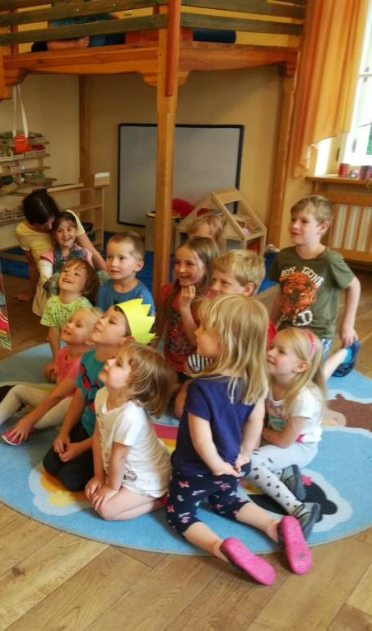
Lektorka: Anna Svobodová
Hravou formou se seznamujeme se základními slovíčky a frázemi, učíme se písničkami, říkadly, pohybem i pohádkou. Učit se jazykům je zábava. Hravé a veselé děti, přidejte se k nám!
❖Angličtina pro nejmenší (3-5 let)❖
Den konání: čtvrtek 16 - 16,45 hodin
Cena: 2 650 Kč (19. ledna – 25. května 2023, 15 lekcí)
● ● ● ● ●
❖Angličtina pro předškoláky (4-6 let)❖
Den konání: čtvrtek 15,15 - 16 hodin
Cena: 2 650 Kč (19. ledna – 25. května 2023, 15 lekcí)
● ● ● ● ●
Lekce se nekonají 16.2., 16.3. - jarní prázdniny, 6.4. - Zelený čtvrtek a 27.4. - děkanský den
Přihlášku doručte do kanceláře školky na adresu Přírodovědná školka Rybička, Benátská 4, 128 00 Praha 2. Minimální počet účastníků je 5. Úhradu zájmové aktivity proveďte neprodleně po potvrzení přijaté přihlášky na účet: 38533021/0100, jako VS uveďte 500914815, do poznámky jméno dítěte. Přihláška je platná po uhrazení úplaty.

